KindSpot
  - Dokumentacja projektowa aplikacji mobilnej
Mobilny Proof of Concept wspierający wyszukiwanie miejsc według indywidualnych potrzeb dostępności, dzielenie się obserwacjami oraz nagradzanie rzetelnego wkładu społeczności.
Dokument przedstawia cel projektu, sposób działania, architekturę, zakres wdrożenia i galerię interfejsu. Opis odpowiada stanowi aplikacji z 4 października 2026 roku.

A Project title
KindSpot — aplikacja do wyszukiwania i społecznościowego oceniania dostępności miejsc.

B Name of the team
Nazwa zespołu: KindSpot

C List of team members
Nr | Imię i nazwisko | Rola w projekcie
1 | Magdalena Maciejczak | Analiza Danych
2 | Marcin Laskowski | Backend
3 | Igor Krasoń | Frontend
Wersja dokumentacji: 1.0 | Stan projektu: Proof of Concept | Język interfejsu: polski

D Project description

Opis projektu
KindSpot pomaga osobom z niepełnosprawnościami, ich bliskim i innym osobom z potrzebami dostępności znaleźć miejsca odpowiednie dla konkretnej wizyty. Użytkownik wybiera potrzebne udogodnienia, przegląda mapę lub listę, sprawdza informacje o obiekcie i może dodać własną obserwację. Każdy może uczestniczyć w budowaniu bazy, niezależnie od tego, czy sam doświadcza ograniczeń dostępności.
Dostępność opisujemy jako zestaw cech, a nie jedną etykietę dla całego budynku. Podjazd, wejście, winda, toaleta, poziom hałasu i pomoc personelu mogą mieć różną jakość oraz stan działania. Informacja o awarii albo o braku możliwości sprawdzenia cechy jest równie potrzebna jak pozytywna ocena. Brak danych nie oznacza, że miejsce jest dostępne.
Współtworzenie informacji łączymy z grywalizacją. Recenzent i osoba weryfikująca mogą otrzymywać punkty za rzetelny wkład, zgodnie z decyzją systemu. Punkty służą do odblokowywania elementów profilu i motywów. Nagrody miejskie, takie jak bilety, stanowią część koncepcji; ich rzeczywiste wydawanie nie jest potwierdzoną integracją produkcyjną.

Wartość dla odbiorcy
- Dopasowanie wyszukiwania do kilku potrzeb jednocześnie, zamiast ogólnej oceny „dostępne”.
- Krótka ankieta ułatwiająca zapis obserwacji także wtedy, gdy użytkownik nie chce pisać długiej recenzji.
- Oddzielenie jakości udogodnienia od jego obecności i aktualnego działania.
- Informacje o konkretnych wejściach i utrudnieniach tymczasowych.
- Zapisywanie preferencji i potrzeb, domyślnie prywatnych, na koncie użytkownika.

Układ dokumentacji
Dalsze rozdziały obejmują problem i odbiorców, funkcje, recenzje, nagrody i prywatność, dostępny interfejs, architekturę, zakres weryfikacji i uruchomienie. Galeria zawiera podpisane ekrany z informacją o pochodzeniu danych. Pola zespołu pozostają edytowalne.

Problem i grupy użytkowników

Problem który rozwiązujemy
Ogólna ocena atrakcji lub pojedyncza informacja o dostosowaniu budynku nie odpowiada na pytanie, czy dana osoba będzie mogła skorzystać z miejsca. Ten sam obiekt może być wygodny dla osoby niedosłyszącej, a trudny dla osoby na wózku. Dostępność zmienia się w czasie: winda może się zepsuć, wejście może być remontowane, a warunki sensoryczne zależą od pory wizyty.
Przed wyjściem użytkownik potrzebuje informacji odnoszącej się do jego sytuacji. Konieczne jest też wskazanie ograniczeń danych: kiedy wykonano obserwację, której części obiektu dotyczy i czy oceniono daną cechę. KindSpot gromadzi te elementy w jednym procesie wyszukiwania i recenzowania, zmniejszając liczbę osobnych źródeł potrzebnych do zaplanowania wizyty.
Obszar | Przykładowe potrzeby
Mobilność | Wózek, trudności z chodzeniem, unikanie schodów, miejsca odpoczynku.
Wzrok i słuch | Informacje dla osób niewidomych lub słabowidzących oraz głuchych lub niedosłyszących.
Otoczenie | Mniejszy hałas, tłum i intensywność światła; spokojne miejsca.
Orientacja i obsługa | Czytelne informacje, łatwiejsza orientacja, obsługa przy ograniczonej sprawności rąk.
Podróżowanie z innymi | Towarzyszenie osobie wymagającej pomocy, dziecko lub wózek dziecięcy, pies przewodnik.

Społeczność
Osoby bez własnych potrzeb dostępności również mogą recenzować i weryfikować informacje. Nie stosujemy osobnej roli „Pomocnik”. Uczestnik powinien oceniać to, co faktycznie potrafi sprawdzić; dla pozostałych cech wybiera odpowiedź „Nie mogłem sprawdzić”. Numer karty miejskiej ani status mieszkańca nie są samodzielnym dowodem prawdziwości recenzji.

Cel pierwszej wersji
PoC ma pokazać pełny przebieg od potrzeb użytkownika do znalezienia miejsca, ankiety, statusu recenzji i korzystania z katalogu nagród. Nie deklarujemy kompletnej bazy miejskiej, potwierdzenia dostępności wszystkich obiektów ani produkcyjnego wydawania biletów. Przykładowe miejsca w lokalnej bazie są oznaczone jako demonstracyjne.

Wyszukiwanie i obsługa miejsca

Mapa oraz lista
Centralną częścią nawigacji jest mapa oparta na OpenStreetMap. Lista umożliwia przeglądanie wyników bez korzystania z samego obrazu mapy. Dostępne są również zapisane miejsca, filtry, nagrody i profil. Główny przycisk dolnej nawigacji prowadzi do mapy. Wyniki dotyczą wybranego miasta i aktywnych reguł wyszukiwania.
Miasto można wybrać ręcznie. Lokalizacja jest używana po świadomym wybraniu odpowiedniej funkcji; odmowa uprawnienia albo błąd ustalenia miasta nie powinny blokować ręcznego wyboru. Aplikacja nie wymaga działania offline. Podkład mapy i operacje API wymagają dostępu do sieci.

Filtry
Potrzeby można łączyć. Szybkie presety upraszczają typowe konfiguracje, natomiast reguły szczegółowe rozdzielają warunki konieczne, preferencje i cechy bez znaczenia. Dla wymogu koniecznego można wskazać minimalny poziom oceny. Preferencja pomaga uszeregować wyniki, ale nie jest obowiązkową cechą. Brak znaczenia wyłącza wpływ danej cechy na wybór.
Filtry i nazwane zestawy są zapisywane na profilu, aby ograniczyć wielokrotne konfigurowanie tych samych potrzeb. Szkic formularza jest odróżniony od potwierdzonego zapisu. Walidacja i błąd sieci powinny zachować wprowadzone wartości oraz pozwolić ponowić operację. Nieznana dostępność pozostaje osobnym stanem, a nie automatycznym spełnieniem wymogu.

Sortowanie i szczegóły
Wyniki można porządkować według najlepszej oceny lub liczby recenzji. Ocena zbiorcza wynika z liczbowych ocen wymiarów 1–5 zaakceptowanych, widocznych recenzji. Brak funkcji i brak sprawdzenia nie trafiają do średniej. Przy tej samej średniej zachowany jest priorytet większej liczby recenzji.
Karta miejsca pokazuje nazwę, adres, dostępność informacji, datę sprawdzenia, utrudnienia, wejścia lub części obiektu i cechy. Z tego poziomu można zapisać miejsce, przejść do recenzji i otworzyć ankietę. Komunikat „Brak zgłoszonych utrudnień” wyraźnie nie potwierdza dostępności obiektu.

Recenzje i weryfikacja informacji

Krótka ankieta i rozwinięcie obserwacji
Ankieta prezentuje pytania pojedynczo. Użytkownik wskazuje datę wizyty, a godzinę może podać opcjonalnie. Każde pokazane pytanie wymaga odpowiedzi. Dla ocenianych cech dostępne są wartości 1–5, „0 – Brak funkcji” oraz „Nie mogłem sprawdzić”. Cechy bez skali jakości korzystają z informacji o obecności. Znaczenie ocen wynika z katalogu cech; 3 oznacza ocenę pośrednią, a nie brak zdania.
Jeśli cecha ma stan działania, można oddzielnie określić, czy działa, ma ograniczoną dostępność, nie działa lub nie udało się tego ustalić. Pozwala to opisać np. dobrą jakościowo windę, która obecnie jest zepsuta. Recenzję można rozwinąć o komentarz, konkretną część budynku, nowe wejście i tymczasowe utrudnienie. Przykładowe odpowiedzi pomagają opisać sytuację, lecz nie zastępują własnej obserwacji.

Zasady wiarygodności
Punktów nie przyznaje sam klient mobilny ani samo kliknięcie wysłania. API przechowuje recenzję i jej status, a proces systemowy wykonuje weryfikację. Recenzja negatywna jest wartościowa, jeśli rzetelnie opisuje barierę. Zgodność wielu użytkowników jest sygnałem, ale nie stanowi gwarancji prawdziwości ani bezpieczeństwa wizyty.
Użytkownicy zgadzają się lub nie zgadzają z konkretnymi obserwacjami w cudzej recenzji, a nie wyłącznie z całym tekstem. Można dodać uzasadnienie głosu. Autor nie może weryfikować własnej recenzji. Dostępne akcje i punktacja wynikają z odpowiedzi serwera; interfejs nie ustanawia własnych progów ani reguł uprawnień.

Automatyzacja i moderacja
Backend ma kolejkę przetwarzania recenzji i worker. Dla treści opisowej można użyć lokalnego modelu przez Ollama; podstawowe logowanie i lista miejsc działają także bez pobranego modelu. Brak dostępnego modelu może pozostawić recenzję w oczekiwaniu. Ocena automatyczna służy identyfikacji problematycznych treści, nie certyfikacji rzeczywistej dostępności miejsca.
Spam, obraźliwe i fałszywe treści można zgłaszać. Wymagające wyjaśnienia przypadki powinny trafiać do moderacji. Publikacja, weryfikacja i punkty są przedstawiane jako osobne statusy. Szkic ankiety nie jest opublikowaną recenzją, a błąd wysłania nie powinien udawać sukcesu.

Konto prywatność i nagrody

Konto i status dla miasta
Do korzystania z głównej aplikacji wymagane jest konto. Dostępne są rejestracja, logowanie, odczyt profilu i wylogowanie. Token sesji jest przechowywany przez adapter bezpiecznego magazynu. Konto, preferencje, zapisane miejsca i zakupy pochodzą z API; ponowne uruchomienie aplikacji nie nadaje nowych punktów ani nie resetuje zakupów.
Potrzeby są domyślnie prywatne. Użytkownik może świadomie zmienić ich widoczność. Publiczny profil może prezentować nazwę, wybrane elementy wyglądu, liczniki i zdobyty tytuł. Ukryta reputacja nie jest saldem punktów i nie powinna ujawniać danych o niepełnosprawności.
Nowa integracja statusu mieszkańca korzysta z prywatnego operatora demonstracyjnego. Lokalna instalacja tworzy syntetyczne konta i fikcyjne karty. Weryfikacja dotyczy konkretnego miasta i ma stany potwierdzenia, wygaśnięcia lub odrzucenia. Awaria operatora nie oznacza, że osoba nie jest mieszkańcem. Integracja nie jest połączeniem z rzeczywistym systemem miasta.

Punkty i zakupy
Saldo i historia punktów są stanem serwera. Zakup wymaga potwierdzenia, odpowiedniego salda i odpowiedzi API. Ponowienie tej samej operacji nie może ponownie obciążać konta. Posiadanego kosmetyku nie można kupić drugi raz. Zwykłe konta i nowe konta demonstracyjne mieszkańców zaczynają z zerowym saldem; dawne automatyczne 1000 punktów Test Hackaton nie jest częścią obecnego seeda.

Uproszczona personalizacja
- Profilowe: minimalistyczny lemur albo kot.
- Jedna ramka: okrągła obręcz z niewielką kokardą.
- Odkrywca: pergaminowa kolorystyka oraz delikatne mapy i lupy w tle.
- Ogrodnik: ciemnozielony motyw oraz liście i kwiaty; zachowane ustawienia dostępności.
- Sklep podzielony na kategorie, m.in. profilowe, ramki, motywy i nagrody miejskie.
- Sekcja Osiągnięcia umożliwia wybranie zdobytego, potwierdzonego tytułu do publicznej prezentacji.
Podstawowe kolory i ułatwienia dostępności nie wymagają zakupu. Reguły automatycznego zdobywania tytułów wymagają dalszego uzgodnienia; klient nie może nadać sobie dowolnego osiągnięcia.

Interfejs i dostępność

Czytelność i przewidywalność
Interfejs używa zaokrąglonych kontrolek, delikatnych kolorów i ikon uzupełnionych tekstem. Podstawowe kolory obejmują zielony, pomarańczowy, różowy i niebieski, z wariantami jasnym i ciemnym. Grafiki SVG korzystają z ról motywu, dlatego nowy kolor nie wymaga ponownego rysowania całego zestawu. Logo pozostaje odrębnym zasobem marki.
Prywatne potrzeby, filtry i ustawienia powinny być łatwe do znalezienia oraz stosowania ponownie. Ikony nie zastępują nazw funkcji. Skala ocen jest opisana słownie; sam kolor, gwiazdka albo położenie na mapie nie może być jedynym nośnikiem informacji. Błędy wskazują, co się wydarzyło i jak ponowić działanie.

Cel dostępności
Przyjętym celem są WCAG 2.2 na poziomie A i AA, interpretowane dla aplikacji zgodnie z WCAG2ICT. Cel nie oznacza zakończonego audytu. Automatyczne testy, sprawdzenie kontrastu i powiększania tekstu nie zastępują testów TalkBack, obsługi na urządzeniu i badań z użytkownikami.
- Lista miejsc jako alternatywa dla mapy.
- Powiększanie tekstu, wysoki kontrast, tryb jasny i ciemny.
- Etykiety semantyczne, czytelne nazwy i wartości kontrolek.
- Stany puste i błędy zawierające tekst, ilustrację i możliwą dalszą czynność.
- Ograniczenie animacji i bodźców; dekoracyjne wzory nie przechwytują dotyku.
- Przejścia formularza przewidywalne dla czytnika i zachowanie szkicu przy błędzie.

Wprowadzenie przy pierwszym uruchomieniu
Trzy slajdy wyjaśniają znajdowanie miejsc, pomoc przez recenzje oraz punkty za rzetelny wkład. Automatyczne przejście następuje co 5 sekund, z łagodną animacją 300 ms. Dostępne są pominięcie, pauza i ręczna nawigacja. Czytnik ekranu lub systemowe ograniczenie animacji przełączają wprowadzenie w tryb ręczny. Ukończenie zapisuje się lokalnie, niezależnie od konta i serwera.

Podglądy i rzeczywiste użycie
Galeria pokazuje również powiększony tekst i zakupione motywy na kontrolowanych danych. Taki podgląd potwierdza wygląd widgetu, lecz nie dowodzi zakupu na lokalnym koncie. Aplikacja zachowuje tekstowe oznaczenia danych demonstracyjnych oraz ograniczeń odbioru nagród.

Architektura rozwiązania

Warstwy systemu
Warstwa | Odpowiedzialność
Flutter i Dart | Ekrany, nawigacja, formularze, dostępność, mapy, grafiki, komunikaty oraz adapter sesji.
HTTP i kontrakt API | Żądania /api/v1, uwierzytelnienie, walidacja, statusy i klucze idempotencji.
FastAPI | Konta, profil, miejsca, recenzje, głosy, punkty, zakupy i kontrola własności kosmetyków.
PostgreSQL z pgvector | Trwały stan produktu, migracje, relacje i uprawnienia roli API.
Worker i model | Przetwarzanie oczekujących recenzji; opcjonalna klasyfikacja treści opisowej.
Operator demonstracyjny | Oddzielna usługa HTTP w prywatnej sieci Compose, obsługująca fikcyjne karty mieszkańców.

Przepływ danych
Użytkownik wybiera działanie w aplikacji. Kontroler integracji wysyła żądanie do API, które sprawdza sesję, dane i uprawnienia. Serwer odczytuje lub zapisuje stan w PostgreSQL i zwraca odpowiedź. Interfejs prezentuje potwierdzony wynik. Przy recenzji dodatkowe przetwarzanie może nastąpić później; ekran pokazuje wtedy stan oczekiwania, zamiast przyznawać punkty lokalnie.

Podział projektu
Kod mobilny znajduje się w frontend/mobile. W lib/ui są ekrany, motywy i komponenty, w lib/integration kontroler API, w lib/data transport i katalogi, a w lib/domain modele. Grafiki runtime znajdują się w assets/graphics. Dokumenty i use case’y są w frontend/docs, skrypty w frontend/scripts. Backend znajduje się w backend/uspace_api. Moduł webowy bezpośrednio w frontend jest osobnym szkieletem.

Uruchomienie lokalne i bezpieczeństwo
Docker Compose uruchamia bazę, jednorazową migrację, operatora mock i API. Migracje tworzą strukturę i dane przykładowe przed startem serwera. API używa oddzielnej roli bazy z ograniczonymi uprawnieniami. Plik .env zawiera lokalne hasła i tokeny, jest ignorowany przez Git i nie jest częścią dokumentacji. Port API jest wystawiony lokalnie na 127.0.0.1:8000.
Aplikacja wymaga HTTPS, z wyjątkiem wyraźnie włączonego debugowego HTTP dla dozwolonych lokalnych adresów. Emulator Androida korzysta z 10.0.2.2, aby połączyć się z komputerem gospodarzem. Nie podajemy rzeczywistych poświadczeń ani danych wrażliwych w zrzutach i instrukcjach.

Stan wdrożenia i wyniki sprawdzeń

Wdrożone elementy PoC
Główne wejście korzysta z API i konta. Dostępne są profile i ustawienia, wyszukiwanie, lista i mapa, zapisane miejsca, szczegóły, ankieta, recenzje i ich statusy, głosy i zgłoszenia, historia punktów, katalog nagród i personalizacja. Zestaw grafik zawiera 341 zarejestrowanych SVG; użycie zależy od funkcji, a zasoby marki nie są automatycznie wdrażane jako logo.

Dowody weryfikacji
Sprawdzenie | Wynik i ograniczenie
Regresja Flutter po integracji | 185 testów przeszło przed ostatnią aktualizacją backendu. To wynik z danego stanu kodu, nie pełny audyt produktu.
Analiza aktualnej aplikacji mobilnej | flutter analyze bez uwag po aktualizacji i budowie dla lokalnego API.
Aktualny backend | 33 testy bezbazowe przeszły po naprawie importu i walidacji filtra.
Baza i start usług | Migracje zakończone kodem 0; PostgreSQL i pgvector 0.8.7 działają; health/ready zwraca ok.
Sesja HTTP | Potwierdzono logowanie syntetycznej Anny oraz odczyt jej profilu przez /me.
Emulator Androida | Aktualne APK zainstalowane bez kasowania danych; pobranie konfiguracji z API zakończone HTTP 200.
Galeria aktualnych widgetów | 15 ekranów wygenerowanych w teście na migawce syntetycznych danych lokalnego API; bez publikacji recenzji i bez zakupów.

Granice potwierdzenia
Sprawdzenie połączenia i wybranych operacji na lokalnej bazie nie oznacza pełnej regresji integracyjnej. Pozostają testy wszystkich ścieżek z PostgreSQL na odizolowanej bazie testowej, pełny przebieg zakupu i recenzji na urządzeniu, awarie usług oraz badania dostępności z użytkownikami. Nie potwierdzono iOS ani produkcyjnego wdrożenia miejskiego.

Uruchomienie prezentacja i dalszy rozwój

Uruchomienie demonstracji
Wymagane są Flutter zgodny z pubspec.yaml, narzędzia Androida i urządzenie lub emulator. Lokalny backend wymaga Dockera z Compose. Po skonfigurowaniu .env uruchamiamy z głównego katalogu docker compose up -d --build api i sprawdzamy /health/ready. Następnie w frontend/mobile pobieramy zależności i uruchamiamy aplikację z adresem API. Pełne instrukcje PL i EN są w docs/RUNNING.pl.md i docs/RUNNING.en.md.
Na emulatorze lokalny adres to http://10.0.2.2:8000/api/v1/. Flaga KINDSPOT_LOCAL_HTTP=true dotyczy tylko debugowego użycia lokalnego HTTP. Nowe konta demonstracyjne obejmują Annę, Jana, kartę wygasłą i turystę. Hasło ustawia operator lokalnej instalacji; nie jest publikowane w dokumencie. Wszystkie przykładowe osoby, karty i miejsca są syntetyczne.

Proponowany przebieg prezentacji
- Pokazać trzy slajdy wprowadzenia, wejście przez konto i ustawienia dostępności.
- Wybrać miasto i potrzeby; porównać listę z mapą oraz wynikami filtrów.
- Otworzyć szczegóły miejsca i wskazać stan cechy, wejście oraz aktualność danych.
- Pokazać ankietę, w tym odpowiedź „Nie mogłem sprawdzić”; odróżnić szkic od wysłanej recenzji.
- Wyjaśnić głosowanie na obserwacje, statusy weryfikacji i serwerową punktację.
- Przedstawić kategorie sklepu, profile i motywy oraz granicę między kosmetykiem a rzeczywistą nagrodą miasta.

Dalsze prace
Kolejny etap powinien obejmować odbiór dostępności na urządzeniach, uzgodnienie otwartych reguł rankingu i osiągnięć, testy pełnych operacji z bazą oraz aktualność obserwacji. Wdrożenie w mieście wymaga rzeczywistego operatora kart i nagród, mechanizmów utrzymania danych, moderacji i procedur obsługi awarii. Integracja z mockiem nie zastępuje tych uzgodnień.

Źródła projektowe
Podstawą opisu są Teoria Aplikacji.md, use-cases.md, DO-USTALENIA.md, dokumenty integracji FastAPI i personalizacji, macierz WCAG, kod Flutter/FastAPI oraz raport KindSpot-backend-lokalny.md. Zrzuty pochodzą z aktualnych widgetów i wcześniejszych podglądów zapisanych w projekcie; każda grupa ma opis pochodzenia. Oficjalne źródła techniczne: docs.flutter.dev, docs.docker.com oraz openstreetmap.org. Dokument nie przytacza niezweryfikowanych statystyk ani deklaracji zgodności prawnej.

Galeria ekranów 1 do 2
Zrzuty przedstawiają rzeczywiste widgety aplikacji. Pochodzenie danych podano pod każdym ekranem; podgląd nie jest dowodem zakupu, zdobycia punktów lub realizacji nagrody.
Rysunek 1 Wprowadzenie slajd 1 | Rysunek 2 Wprowadzenie slajd 2
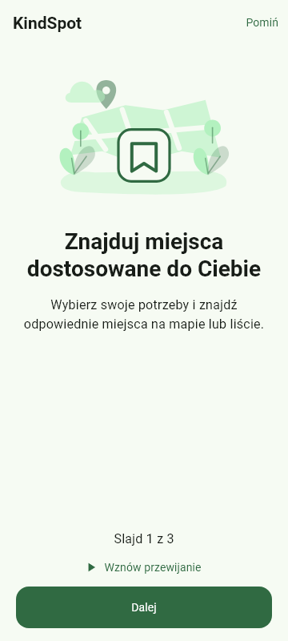  Znajdowanie miejsc odpowiednich dla potrzeb użytkownika.  Podgląd rzeczywistego widgetu Flutter | 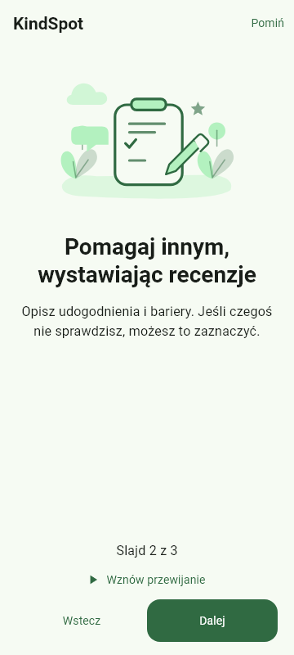  Pomoc innym przez opisywanie dostępności miejsc.  Podgląd rzeczywistego widgetu Flutter

Galeria ekranów 3 do 4
Rysunek 3 Wprowadzenie slajd 3 | Rysunek 4 Logowanie
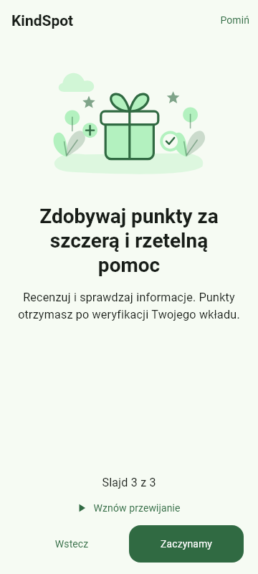  Punkty za rzetelny wkład po weryfikacji, a nie samą publikację.  Podgląd rzeczywistego widgetu Flutter | 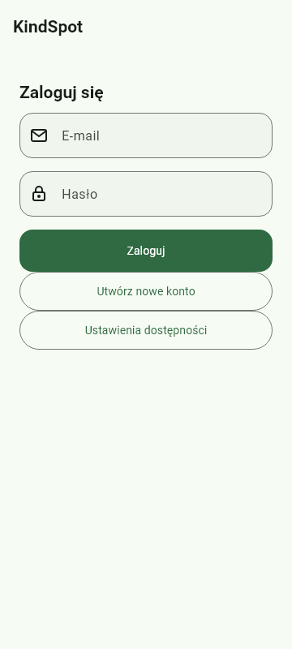  Formularz konta oraz dostęp do ustawień i zmiany serwera.  Widget Flutter na migawce syntetycznych danych lokalnego API

Galeria ekranów 5 do 6
Rysunek 5 Lista miejsc | Rysunek 6 Potrzeby i filtry
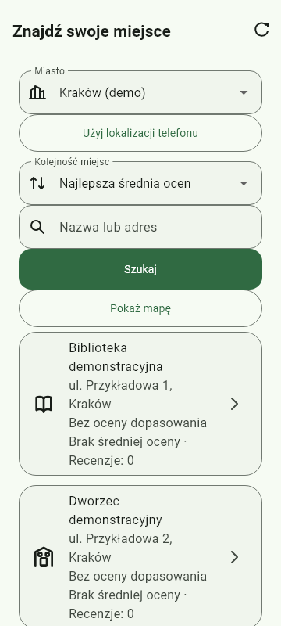  Miasto, kolejność wyników i wyszukiwanie w wybranym obszarze.  Widget Flutter na migawce syntetycznych danych lokalnego API | 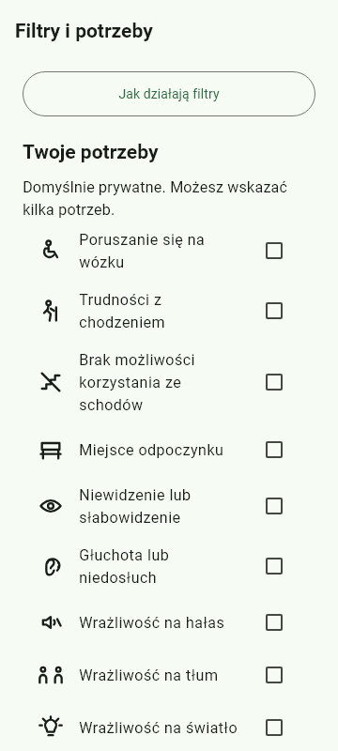  Wybór kilku potrzeb; informacja o domyślnej prywatności.  Widget Flutter na migawce syntetycznych danych lokalnego API

Galeria ekranów 7 do 8
Rysunek 7 Szczegóły miejsca | Rysunek 8 Zapisane miejsca
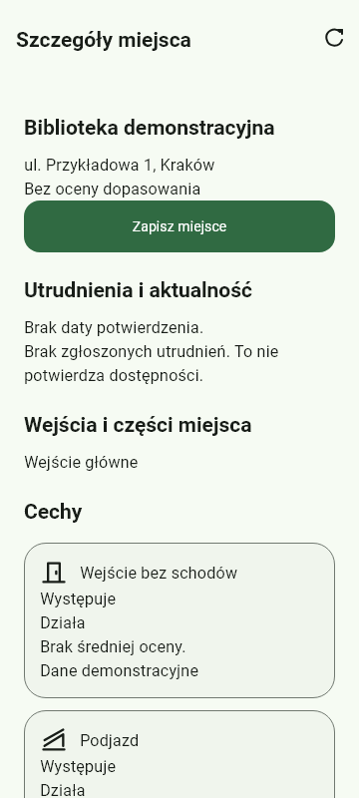  Przykładowa biblioteka, wejście, stan cech i aktualność danych.  Widget Flutter na migawce syntetycznych danych lokalnego API | 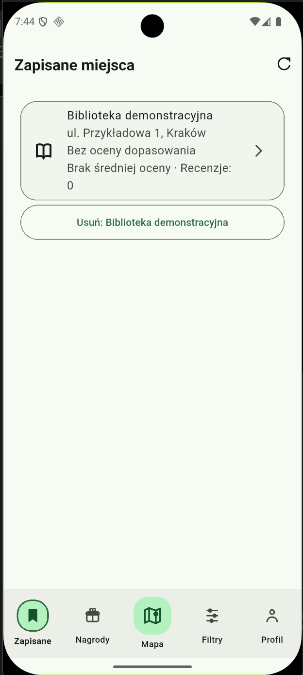  Stan jedną przykładową zapisaną lokacją.  Widget Flutter na migawce syntetycznych danych lokalnego API

Galeria ekranów 9 do 10
Rysunek 9 Recenzje miejsca | Rysunek 10 Ankieta wprowadzenie
  Brak opublikowanych recenzji jest odrębny od pozytywnej oceny.  Widget Flutter na migawce syntetycznych danych lokalnego API | 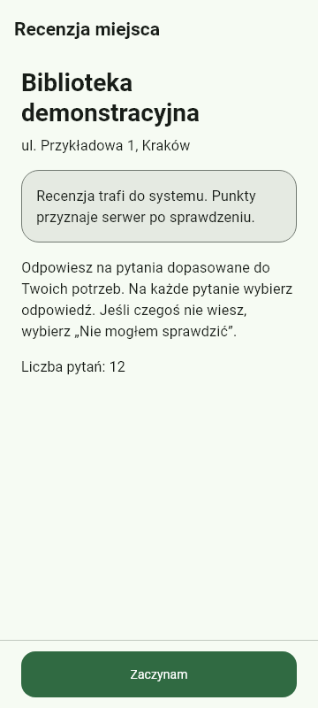  Wyjaśnienie zasad i liczby pytań przed rozpoczęciem.  Widget Flutter na migawce syntetycznych danych lokalnego API

Galeria ekranów 11 do 12
Rysunek 11 Pytanie ankiety | Rysunek 12 Profil użytkownika
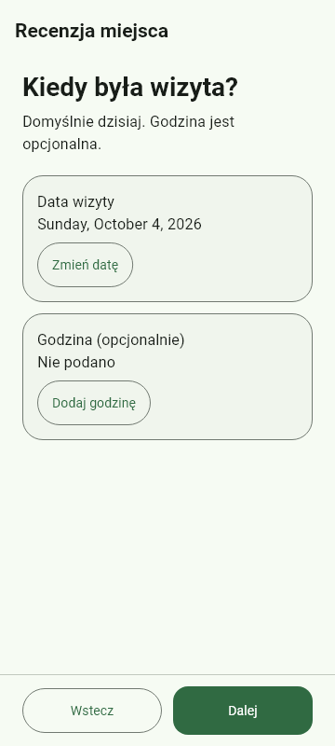  Wybór daty wizyty i opcjonalnej godziny przed oceną cech.  Widget Flutter na migawce syntetycznych danych lokalnego API | 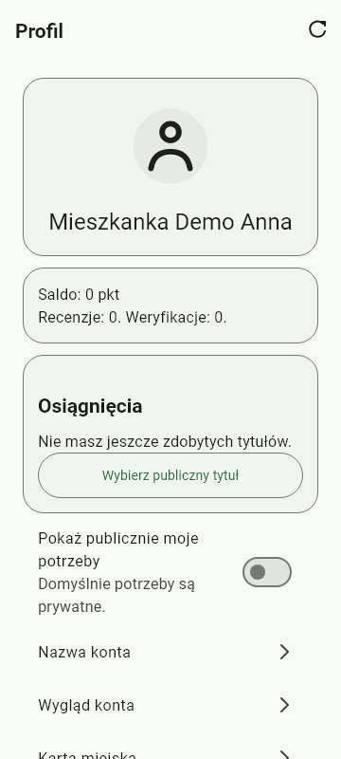  Syntetyczne konto Anna, saldo i sekcja osiągnięć.  Widget Flutter na migawce syntetycznych danych lokalnego API

Galeria ekranów 13 do 14
Rysunek 13 Karta miejska | Rysunek 14 Ustawienia dostępności
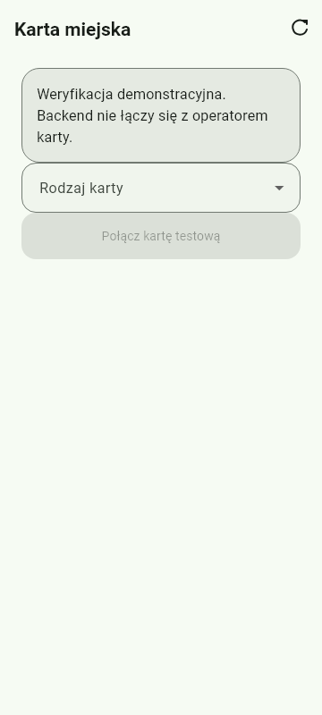  Interfejs łączenia karty; operator i numery są demonstracyjne.  Widget Flutter na migawce syntetycznych danych lokalnego API | 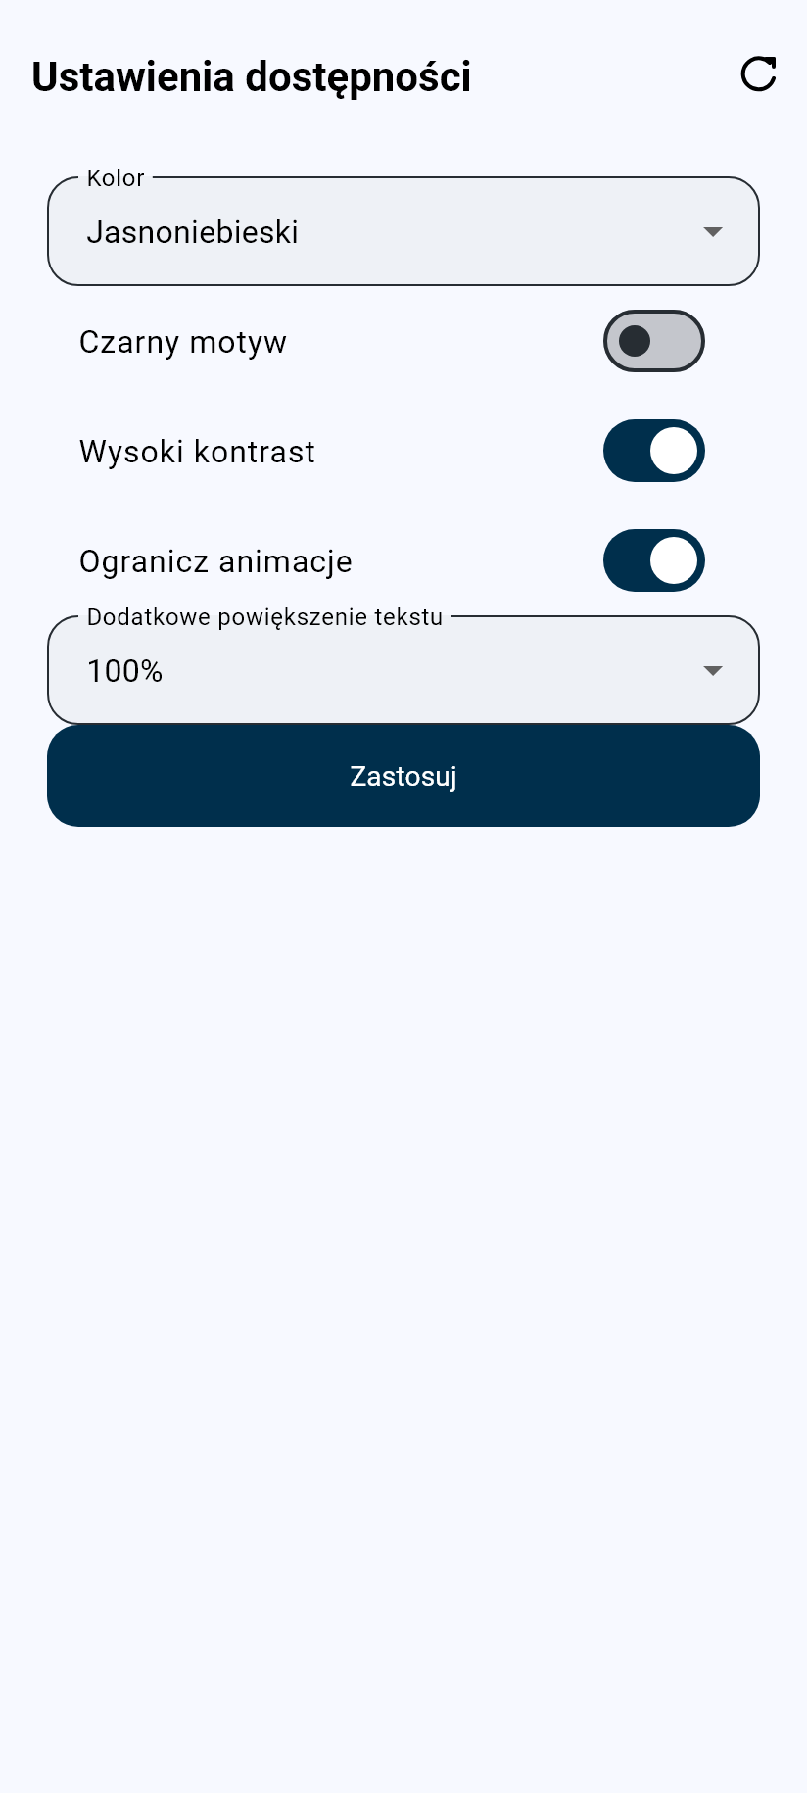  Pełny panel ustawień przy tekście 100%. Włączone wysoki kontrast i ograniczenie animacji.  Aktualny widget Flutter z kontrolowanymi danymi demonstracyjnymi.

Galeria ekranów 15 do 16
Rysunek 15 Historia punktów | Rysunek 16 Sklep i kategorie
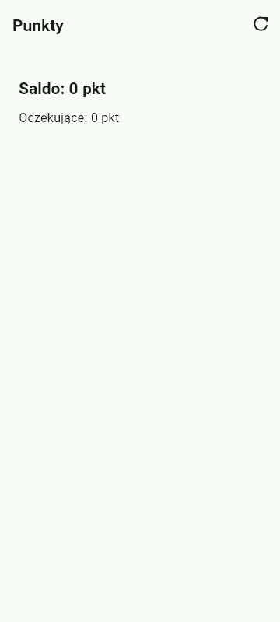  Saldo i zdarzenia po stronie serwera; brak historii nie tworzy punktów.  Widget Flutter na migawce syntetycznych danych lokalnego API | 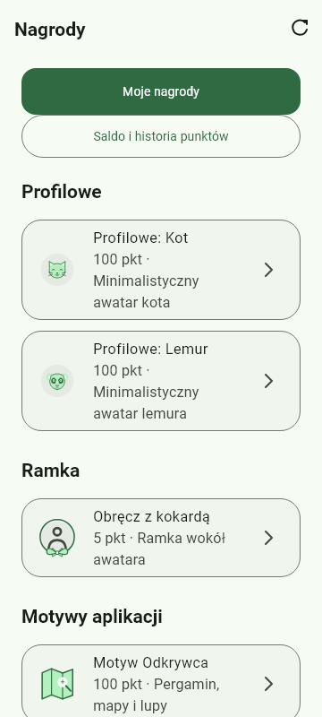  Kosmetyki w osobnych kategoriach oraz dostęp do własnych nagród.  Widget Flutter na migawce syntetycznych danych lokalnego API

Galeria ekranów 17 do 18
Rysunek 17 Moje nagrody | Rysunek 18 Motyw Odkrywca
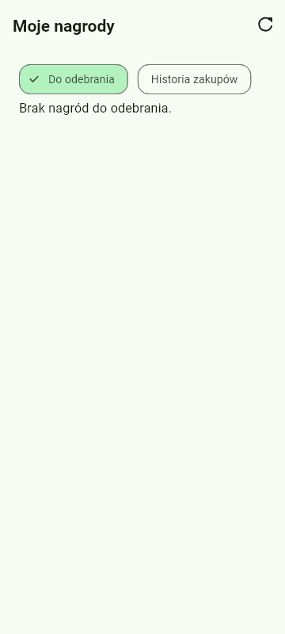  Osobny widok odebranych lub przetwarzanych nagród.  Widget Flutter na migawce syntetycznych danych lokalnego API | 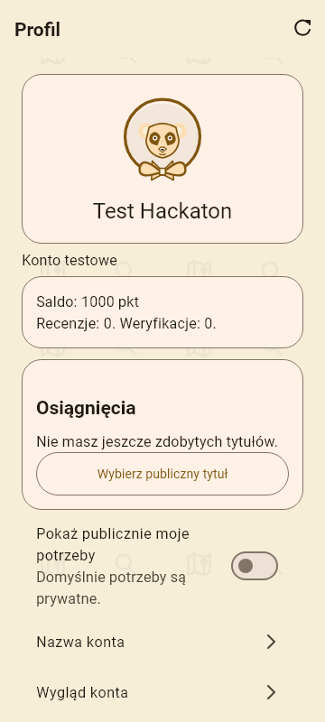  Pergaminowe tło, mapy i lupy, lemur z kokardą.  Podgląd Flutter z kontrolowanymi danymi testowymi

Galeria ekranów 19 do 20
Rysunek 19 Motyw Ogrodnik | Rysunek 20 Wybór profilowego
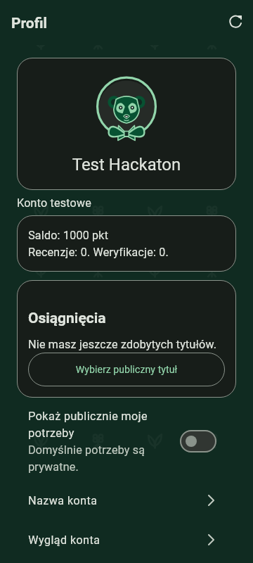  Ciemnozielone tło oraz dyskretne liście i kwiaty.  Podgląd Flutter z kontrolowanymi danymi testowymi | 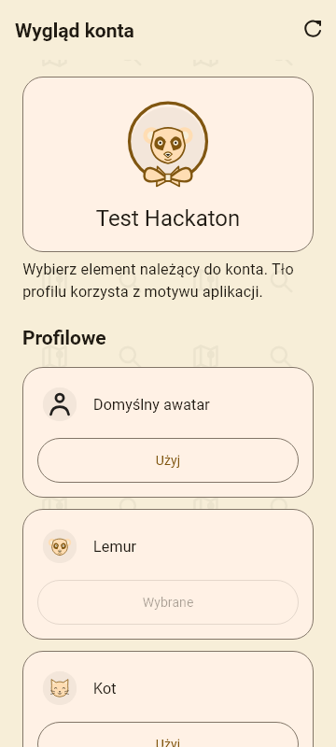  Przykład wyboru posiadanego awatara; Kot i Lemur.  Podgląd Flutter z kontrolowanymi danymi testowymi

Galeria ekranów 21 do 22
Rysunek 21 Ustawienia przy tekście 200 procent | Rysunek 22 Profil przy tekście 100 procent
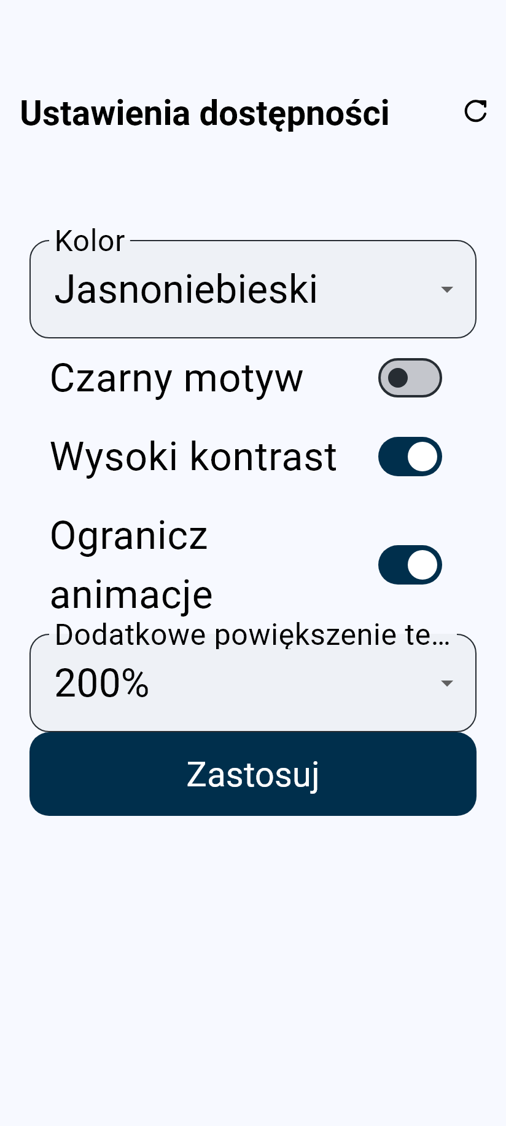  Tekst 200%. Etykieta powiększenia jest skrócona przez obecny interfejs i wymaga poprawy.  Aktualny widget Flutter z kontrolowanymi danymi demonstracyjnymi. | 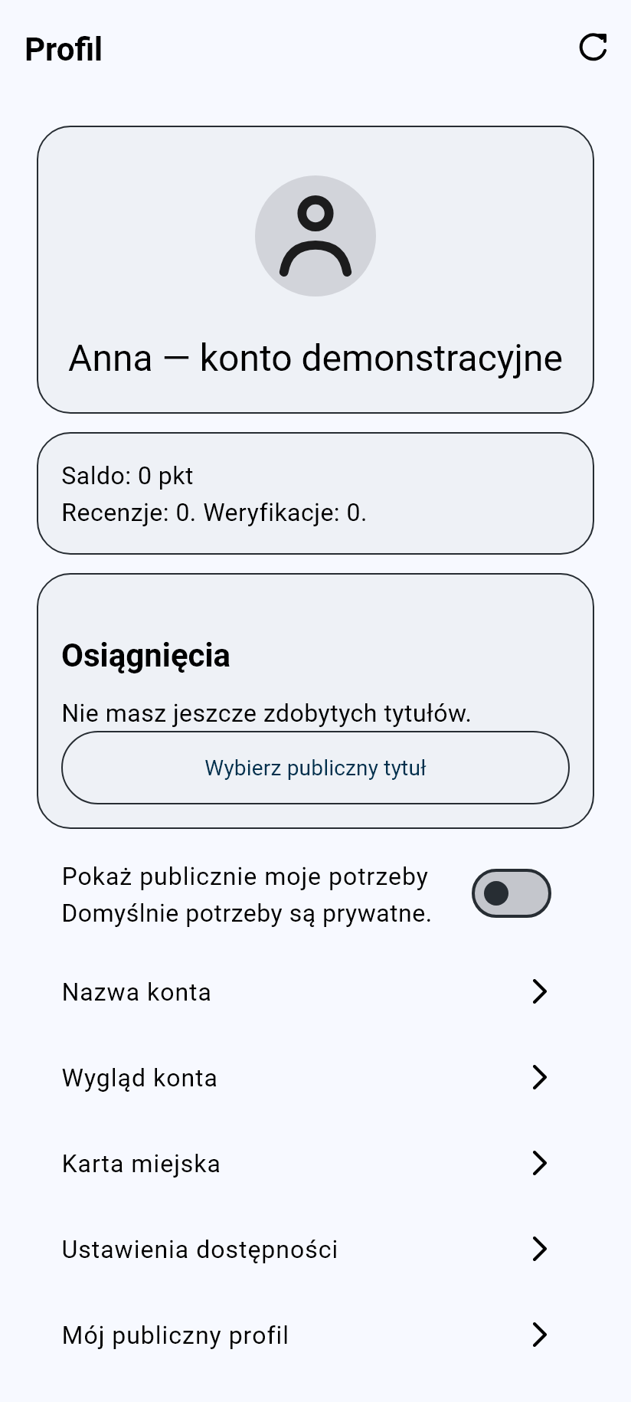  Widok porównawczy profilu przy standardowej wielkości tekstu.  Aktualny widget Flutter z kontrolowanymi danymi demonstracyjnymi.

Galeria ekranów 23 do 24
Rysunek 23 Profil przy tekście 200 procent | Rysunek 24 Przewijanie przy dużym tekście
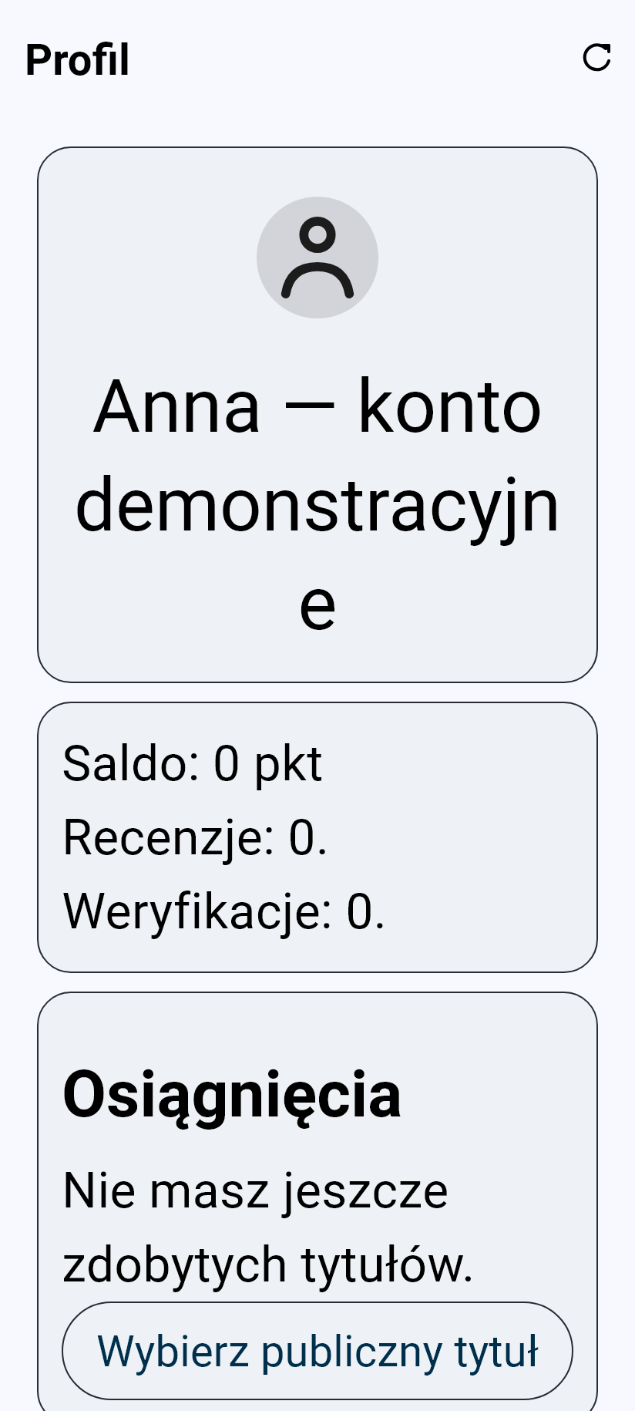  Górna część tego samego profilu po powiększeniu tekstu do 200%.  Aktualny widget Flutter z kontrolowanymi danymi demonstracyjnymi. | 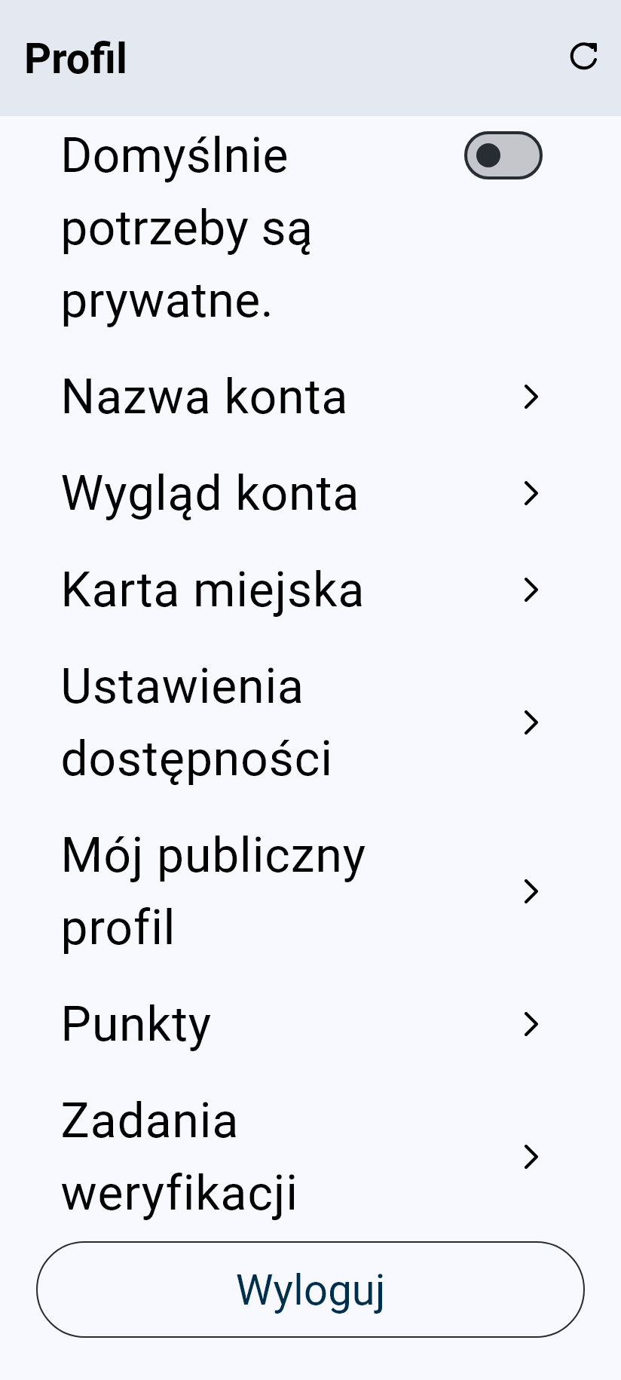  Przewinięty profil przy tekście 200%; widoczne ustawienia dostępności i wylogowanie.  Aktualny widget Flutter z kontrolowanymi danymi demonstracyjnymi.

